分类号： G434 单位代码： 10636
密 级： 公 开 学 号：20070000029

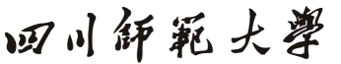
硕士学位论文

中文论文题目：凉山彝族地区提高高中化学学习兴趣
的探究 —以凉山州昭觉中学为例
英文论文题目： Exploration of improving high school
students' interest in learning chemistry of Liangshan Yi region
论文作者： 龚 波
指导教师： 冉 鸣
专业名称： 学科教学(化学)
研究方向： 计算机辅助教学
所在学院： 化学与材料科学学院
论文提交日期： 2013 年 3 月 16 日
论文答辩日期： 2013 年 5月 26 日

四川师范大学学位论文独创性声明

本人声明：所呈交学位论文 凉山彝族地区提高高中化学学习兴趣的探究
—以凉山州昭觉中学为例，是本人在导师 冉鸣 指导下，独立进行研究工作所取得的成果。除文中已经注明引用的内容外，本论文不含任何其他个人或集体已经发表或撰写过的作品或成果。对本文的研究做出重要贡献的个人和集体，均已在文中以明确方式标明。本声明的法律结果由本人承担。
本人承诺：已提交的学位论文电子版与论文纸本的内容一致。如因不符而引起的学术声誉上的损失由本人自负。

学位论文作者： 签字日期： 年 月 日

四川师范大学学位论文版权使用授权书

本人同意所撰写学位论文的使用授权遵照学校的管理规定：
学校作为申请学位的条件之一，学位论文著作权拥有者须授权所在大学拥有学位论文的部分使用权，即：1）已获学位的研究生必须按学校规定提交印刷版和电子版学位论文，可以将学位论文的全部或部分内容编入有关数据库供检索；2）为教学、科研和学术交流目的，学校可以将公开的学位论文或解密后的学位论文作为资料在图书馆、资料室等场所或在有关网络上供阅读、浏览。

本人授权万方数据电子出版社将本学位论文收录到《中国学位论文全文数据库》，并通过网络向社会公众提供信息服务。同意按相关规定享受相关权益。
（保密的学位论文在解密后适用本授权书）

学位论文作者签名： 导师签名：

签字日期： 年 月 日 签字日期： 年 月 日

凉山彝族地区提高高中化学学习兴趣的探究
—以凉山州昭觉中学为例

学科教学（化学）专业

研究生 龚波 指导教师 冉鸣

摘要 本文通过对凉山州昭觉县昭觉中学高一学生学习化学兴趣的问卷调查，找到学生缺乏学习兴趣的成因，提出利用多媒体教学提高高中学生学习化学的兴趣。经过实证研究发现，学生在化学学习兴趣方面有了明显提高，学习成绩有所好转。
本文主要包括以下几个部分：
第一部分，分析了凉山昭觉地区的教育现状，提出了高中学生缺乏学习兴趣的概念，通过收集大量的资料，找到研究的方法。
第二部分，通过搜集素材、阅读并研究文献，了解了提高学习兴趣的国内外现状，从教育心理学方面找到相关理论依据。
第三部分，通过问卷调查分析了高中学生学习化学情况。
第四部分，，通过问卷调查分析、归纳出昭觉中学学生缺乏学习兴趣的成因。
第五部分，结合当地实情，提出以多媒体教学为辅助，与传统的教育模式想结合的教学方法，并在理论上分析其可行性。
第六部分，实证研究的实施，实践结果的分析，对整个研究的总结与反思。
关键词：凉山彝族地区 学习兴趣 多媒体教学

Exploration of improving high school students' interest in learning chemistry of Liangshan Yi region

Subject Teaching :Major

Postgraduate: Gong Bo Tutor: Ran Ming

Abstract Through questionnaire survey first-grade students' interest in learning chemistry of Zhaojue High School in Zhaojue county of Liangshan prefecture, to find the cause of students lack interest in learning chemistry. This paper puts forward using multimedia teaching to improve high school students' interest in learning chemistry. By empirical study, finding that Students' interest in learning chemistry has obviously improved, and their grades also have been better than before.
This paper mainly includes following several parts:
The first part, analyzes present situation of chemical education in Liangshan Zhaojue region, puts forward the concept of students lack interest in learning chemistry. Through collecting large amounts of information, to find the method of study.
The second part, through collecting materials, read and research literature, found the present situation of domestic and abroad of improve the learning interest, get related theory from the perspective of education psychology.
The third part, through surveying by questionnaire to analyse the situation of high school students to learn chemistry.
The fourth part, analyzes the causes of students lack interest in learning of Zhaojue High School region by theory of education psychology.
The fifth part, Combined with the truth of local, put forward the teaching method that make multimedia teaching as auxiliary, combined with the traditional education mode, and analyzes the feasibility on theory.
The sixth part, implementation of the empirical research, analysis of the practice results, conclusion and reflection of the entire study.

Key words: Liangshan Yi region the interest in learning multimedia teaching

目次

摘要 I
Abstract. III
目次
1 引言 1
1.1 课题研究的背景 1
1.2问题的提出 1
1.3课题研究的目的和意义 2
1.3.1 本研究的目的 2
1.3.2 本研究的意义 3
1.4课题研究的对象、内容、方法 3
1.4.1研究的对象 3
1.4.2研究的内容 4
1.4.3研究采用的方法 4
2.基本概念的界定及国内外研究现状 5
2.1概念的界定 5
2.1.1 学习习惯 5
2.1.2学习兴趣 5
2.1.3 计算机辅助教学 5
2.2 学习兴趣的研究现状 6
3. 凉山彝族地区学生缺乏学习兴趣的成因调查分析 8
3.1 设计调查问卷 8
3.2 实施问卷调查方法 8
3.3 对调查结果的分析 8
3.3.1 主观原因的分析 8
3.3.2 客观原因的分析 11
4.学生对高中化学学生缺乏学习兴趣的成因 13
4.1内部原因 13
4.1.1 学生思想认识问题 13
4.1.2学生心理问题 13
4.1.3 学生学习方法的问题 13
4.1.4 学生学习习惯问题 13
4.2外部原因 14
4.2.1 教师角色影响 14
4.2.2 社会及家庭影响 14
5 提高高中化学的学习兴趣 16
5.1激发学习动力 16
5.2培养良好的学习习惯 16
5.3形成科学的学习方法 17
5.4改变教学方法 19
6.实证研究、评价与反思 20
6.1实践的对象与方法 20
6.2实践结果分析 33
6.3结论与反思 34
参考文献 36
附录 37
致谢 44

1 引言

1.1 课题研究的背景
凉山彝族自治州，位于四川省西南部川滇交界处，是全国最大的彝族聚居区，有着丰富的自然资源，随着地方经济的腾飞，政府加大了对教育的投入的力度，教学质量的提高，使得学生升学人数也逐年上升 。
昭觉县是原凉山州州府，全县幅员面积2698.2平方公里， 41个乡镇，总人口20.6万人。其中彝族19.88万人，占总人口的97.1%，是全国最大的彝族聚居县，由于地处边寒山区，是全国有名的国家贫困县之一。全县62所村小，47所乡中心小学,2所城镇小学，7所乡镇初级中学，1所民族中学，1所省属示范性中学。国家对四川凉山彝族地区的教育十分的重视，也投入了较多的人力和物力资源，使凉山彝族地区的教育水平有了一定的发展，民族素质有明显提高。但是该地区由于受到历史因素、环境因素、地理因素及经济发展较慢的影响，其教育资源和教学水平与西昌等地区相比还存在着较大的差距。近几十年来学生升学情况不容乐观（见附录2、附录3）。

1.2问题的提出
近几年昭觉中学高中阶段的学生，参加高考的学生的数据见表1-1，表1-2。
表1-1.昭觉中学高中阶段人数统计情况表
年级 | 高一进校人数 | 高三毕业人数
高2008级 | 284 | 216
高2009级 | 315 | 227
高2010级 | 297 | 195
高2011级 | 308 | 232
高2012级 | 328 | 241

表1-2.昭觉中学高考文理科人数统计情况表
年度 | 文科人数 | 文科升学人数（本、专科） | 理科人数 | 理科升学 人数（本、专科）
2008 | 148 | 34 | 68 | 29
2009 | 142 | 41 | 84 | 32
2010 | 125 | 37 | 71 | 27
2011 | 142 | 48 | 90 | 36
2012 | 163 | 52 | 78 | 35

通过表1-1的分析：一方面，进如高中阶段的学生人数到参加高考的学生人数有一个惊人的落差，这就意味着在教育过程中有大量学生流失。另一方面，文科人数明显原多于理科人数，在看升学率，明显得出参加考试的学生成绩普遍较差。综合两个方面，不难得出在教与学的过程中存在着问题，经过调查走访和笔者的亲身经历，找打了存在的主要问题，进入高中阶段后，大多数学生已经完全不再接受传统的教学模式，觉得学习就是一味的枯燥记忆，对学习毫无兴趣，这就缺乏学习主观因素。 而国家颁布的高中新课程标准中要求：关于学科课堂教学：应用基于缄默知识的核心问题教育模式^{[1]}:
表1-3 缄默知识的教育模式
教学环节 | 教师活动 | 学生活动
问题（提出问题） | 营造环境 出示问题 | 进入情境 领会问题
活动（解决问题） | 引导定向 适当协助 | 独立操作 交流合作
提升（归纳提升） | 诱导反思 提升讲解 | 反思归纳 理解接受
运用（运用反馈） | 检验评价 反馈改进 | 尝试运用 修正内化
这种教育模式的正常实施必须解决第一环节，完全用传统的教育模式已经达不到对问题环境的营造，更难实现学生进入情境，产生学习兴趣。
由附录4化学成绩可以看出，学生在高中化学学习过程中存在的问题，从期中考试的分数上分析，绝大部分学生基本没有学习并掌握到所学的化学内容。
鉴于此，在这种情况势必采用新的教学方式来提高学生的学习兴趣。

1.3课题研究的目的和意义

1.3.1 本研究的目的
心理学力求认识某种事物和从事某项活动的意识倾向^{[2]}。它表现为人们对某件事物、某项活动的选择性态度和积极的情绪反应。兴趣在人的实践活动中具有重要的意义，可以使人集中注意，产生愉快紧张的心理状态。对事物不感兴趣，做起来总是力不从心，心情越发不爽，甚至产生厌恶感，反之，总是能更好的把握事物。学习也是同样，必须建立足够的兴趣，让学生主动进入学习情境中。学习兴趣不是与生俱来的，而是在某些阶段某些方面，通过教育教学工作者在课堂内外有意义地积极干预下提高学生的学习兴趣。以“面向全体学生，提高科学素养，改变学习方式，促进学生发展的多样化评价”^{[3]}为理论精髓的新课程理念指导下，尤其在经济发展相对落后、文化建设水平滞后、信息闭塞的凉山彝族地区，改变目前现状只有培养大量人才。如何解决培养更多更好的有知青年是当下大多数教育教学工作者迫在眉睫的问题。因此，这要求教育教学工作者能准确而全面的把握学生对学习无兴趣的成因。并在学习过程中施以有效的教学方法和手段。帮助学生提高学习兴趣，使之学习到更多有用的知识，大大提高教育教学质量，从而提高整个民族的素质。
本项研究是通过对本人所在的凉山州昭觉中学高中化学学习兴趣薄弱的调查研究，通过分析学生学习兴趣薄弱的成因，根据教育学心理学理论结合实际教学中的问题找到相应的对策，改变教学模式，为高中化学教师愉快有效的传授科学文化知识提供有效的参考方法。
本项研究的主体目的是：
（1）提高自身的教学水平，将教学方法由传统的单一模式转变为更全面的传统与现代教学技术相结合的科学教育模式。
（2）准确找到学生学习兴趣的薄弱环节，改变教学方式，从而提高学生学习兴趣。
（3）根据实际情况，不断调整教学设计，优化教学结构，探索合理高效的具有彝族地区特殊的教育教学方法，提高学生学习兴趣，提高学生升学率，使更多的彝族孩子受到高等教育，改变落后的意识观念，从而推动全民族素质的提高。

1.3.2 本研究的意义
在各学科教学中都存在着培养并提高学生学习兴趣的问题，那么在化学教学过程中需要哪些方法、途径来提高学生的学习兴趣，如何利用学生的学习兴趣并最终形成有益的东西。让他们在长时间内保持较高的学习兴趣，影响到其他学科，并积极参加全方位的学习活动，而本文研究的实际意义是结合当地的实际情况，考虑到绝大部分学生受自身问题、学校问题、社会及家庭等诸多因素影响导致成绩差的原因，并促使学生尽量多掌握对实际生产生活有用的化学知识，立足化学教学基础，按照新课程改革要求培养合格的高中毕业生，让少数成绩好的学生夯实基础，更上一步到更高的学校深造，使他们都能成为建设本民族有用的人才。

1.4课题研究的对象、内容、方法

1.4.1研究的对象
高一化学是整个中学化学的衔接阶段，虽然承接了初中化学基础知识，让学生有衔接的过程，但是从难度和能力要求上显著提高，学生不得不调整学习方法，也是为高难度的高二化学学习打下基础。虽然新课标将课本的难度略为降低，但是毕业会考和高考的要求基本与老教材相同，并且对学生的灵活运用方面略有提升，新生开学，学习状态的调整、学生方法改变都需要时间，相对来说时间紧、任务重，还会面临学生对新知识点无法理解并加以运用而产生化学学习挫败感的问题，所以高一是学生学习化学的关键时期。对于初中化学基础就非常一般的学生，一旦失去了学习兴趣，学生不能延续，知识技能就很难提升，同时影响其它学科，乃至放弃整个学业。因此本项研究选择高一年级学生为研究对象，力求找到一个合理的教学方法来提高学生的学习兴趣。

1.4.2研究的内容
本项研究的内容有：提高高中化学学习兴趣的理论综述，学习兴趣、CAI辅助教学等概念的界定，通过高中化学学生的调查研究，找到高中学生在学习过程中缺乏学习兴趣的原因，有针对性的改变教学方法，在教学过程中通过实证研究，得出正确有效的教学方法。

1.4.3研究采用的方法
本文采用了文献研究、调查研究、实践研究和总结与反思。
（1）文献研究
以教育心理学的相关理论为基础，从中国知网（CNKI）和四川师范大学图书馆中大量阅读和收集近期国内外关于提高学习兴趣方面的著作作为经验借鉴，认真研究新课标的要求、高中化学课本和相应的辅助书籍。
(2)调查研究
以调查法、比较法、统计法、访谈法等了解并分析高中学生缺乏学习兴趣的形成原因，并相应的采用合理的教学方法提高学生学习化学的学习兴趣。
(3)实践研究
了解学生缺乏学习兴趣的成因，改变教学方法，由传统的"黑板—粉笔"模式转为以计算机辅助教学的多媒体教学模式。在该教学模式下提高学生的学习兴趣，减少学生流失率，提高学生毕业率和升学率。
(4)总结与反思
通过教学案例的实施，结合彝族学生的课后效果，总结与反思，不断调整教学案例，形成科学的、有效的提高彝族地区学生学习兴趣的教学方法。

2.基本概念的界定及国内外研究现状

2.1概念的界定

2.1.1 学习习惯
学习习惯是在学习过程中经过反复练习形成并发展，成为一种个体需要的自动化学习行为方式^{[4]}。良好的学习习惯，有利于激发学生学习的积极性和主动性；有利于形成学习策略，提高学习效率；有利于培养自主学习能力；有利于培养学生的创新精神和创造能力，使学生终身受益。好的学习习惯包括：(1)按计划学习的习惯。(2)专时专用、讲求效益的习惯。(3)独立钻研、善于思考的习惯。（4）自学的习惯。

2.1.2学习兴趣
由教育学、心理学的方面来分析，学习兴趣指的是某个人偏向于感性理解、理性的研究而得到的一种具有知识的心理状态，它能够提高人类探求知识的一种内在驱动力^{[5]}。高中学生对高中阶段的任何一种学科如果感兴趣，就能够连续不断、始终如一的研究它，从中获得良好的学习效果。由学习的促进方面看，兴趣是构成学习的一个重要因素；由学习形成新的学习兴趣和不断加强原来学习兴趣方面说，在学习实践过程中又能形成学习兴趣，也能够看成学习后获得的结果。因此，学习兴趣一方面可以看成学习的原因，另一方面也能看成学习的结果。学习兴趣基本上由两种特征组成：直接学习兴趣和间接学习兴趣 ^{[6]}。前面一种是通过在所学知识资料或者学习活动─学习的过程自身直接所产生的。第二种则是由学生学习活动的结果所产生引起的。间接学习兴趣能表现出相当强的自觉性。当某人理解到学习所包含的社会涵义和本身的密切联系时，这是就能自然的产生学习兴趣。举个例子说，一个人为了自身团体的利益，认识到学习的目标和任务，从而迫使自己去努力的学习。也可能是为了父母的表扬、老师的夸奖，同学和朋友的敬佩，或者取得一个好的成绩，在其他竞争方面都赢得尊重等等，也可以引起学生对学习的兴趣。

2.1.3 计算机辅助教学
计算机辅助教学英文全称是：Computer Aided Instruction ，可直接称作CAI。所指的是在日常的教育教学过程中以计算机作辅助来完成的，他可以通过有效的同上课的师生一起探讨教学的内容、合理控制教学活动的进程、提高教学练习的方法与能力^{[7]}。计算机辅助教学让学生处于一个优良的学习气氛中。以全方位、人工智能化的计算机技术，很好的替代了单一、信息容量小的传统教学模式。它大大缩短了学习知识的实践、大大提高教学质量和学习效率，达到了很高的学习目标、教学目标。 从实践方面来分析，以“计算机辅助教学”的使用区域非常广泛，并且现代教育技术水平的日益提高，计算机辅助教学方面的内在和周边正不断的深化。综上，计算机辅助教学的使用在学生的思维发展方面有一定的效果。多媒体教学，用新鲜的素材、丰富的内容，直观化的表达，很好的提高了高中学生学习的兴趣，增强了学生能够学好各门课程的信心，并能增长彝族地区学生的见识，缩短与外面学生的差距。

2.2 学习兴趣的研究现状
学习兴趣的问题一直都是全球性的关注的热点，相关的研究论文也是非常的多，通过中国知网（CNKI）中文数据库以“学习兴趣”为主题检索，从1994至2012共有记录119384条，内容涵盖教育与社会科学、经济与管理、农业、医药卫生等众多领域。以“提高学习兴趣”为关键词检索共有116篇论文。
吉布森(Gibson)认为:幼小的孩子是由知觉、注意指引的行为在没有任何学习的情况下就可以产生^{[8]}。人只要生出来就能表现出对一切外物刺激的一种反应意识，所以你它不仅可认作生物的情感性苏醒形态在人体的持续，还可认作是产生兴趣的源泉。
人格心理学家阿尔波特理解为人天生具有“自主性功能”，可以称作“兴趣”，它表示的是一种情感状态，也是动机的更深层次，能够迫使人类有所作为^{[9]}。孩子幼小阶段对新奇外物的刺激反映由兴趣自然的驱使的身体运动兴趣.从幼儿出生能体现，兴趣指挥和控制幼儿的观察、听觉、动作和语言。促进人类的成长，孩子如果一直缺乏兴趣，会产生智力低下、冷漠无情的严重后果。
拉扎勒斯探究了学习兴趣对于学习效果产生的的影响^{[10]}，根据实验中体现的兴趣比智力更优于提高学生刻苦的学习。大多数人一般只具有只有某个阶段的兴趣，但是有少数人不仅含有即兴还有灵感和长时间的工作，他们两者的不同其结果是导致学生效果存在很大差别。
大量的教育教学研究发现，学生在自身学习过程中学习兴趣有着相当大的影响。乌申斯基认为:“如果没有一点点学习兴趣的被迫式学习，一定会使学生探索知识的意愿消失”^{[11]}。长期的教育实践表明：只有学生对学习这门学科有较浓的学习兴趣，学生才会自觉、主动的学习和掌握知识，并且在测验中得到一个很好的分数。
还有一些国内的专家、学者做过多次实验，通过测试学生的学习兴趣与学生的学习效果、学习信心的关系。研究表明学生的学习效果和学习的信心同学生的学习兴趣有着很大的联系。学生如果对这科有很高的学习兴趣，那么这科的学习成绩也非常的优秀，这是一个正比例函数关系。通过此项研究结果来看，教师如果在自己的教学过程中通过各种方法和手段能有效的提高学生的学习兴趣，树立良好的信心，学生的成绩必然会提高不少。
张必隐等研究了学生的学习兴趣对文章的理解所产生的影响。实验得出:学习兴趣对加强文章理解能力有一个明显的提升效果;学习兴趣越高的学生对所看的文章表现出越强的理解能力;学习兴趣越高的学生会在所看过程中体现出越高的元认知能力;大量的研究得出，兴趣存在符合其自身特点的发展规律。

3. 凉山彝族地区学生缺乏学习兴趣的成因调查分析

3.1 设计调查问卷
通过借鉴已有的调查经验，导师的指导，与一线教师的多次交流，结合学生的实际情况，制定出包括学生学习目的、学习习惯、学习方法、教师角色影响、社会与家庭等多方面内容的高中化学学习兴趣的问卷。

3.2 实施问卷调查方法
本项研究选取本人任教的四川省凉山州昭觉中学高一年级3班和4班，这两个班都是普通班，学生总人数171人，彝族学生166人，为了消除学生的各种消极行为，同时提高问卷调查的准确性，采用同时发放，不记学生姓名，严格独立完成，统一回收。两个班实际发放167份，收回165份，有效问卷165份。对收回的调查报告实行选项的统计，算出各项指标所占的比例（%）.

3.3 对调查结果的分析
问卷调查结果显示，在165份有效问卷中，37份问卷处于学习兴趣弱，占22.42%。73份问卷得分处于学习兴趣较弱，占44.24%。42份处于学习兴趣一般，占25.45%。10份处于学习兴趣较强，占6.06%。处于学习兴趣强的占1.83%。综上，整个学生群体的三分之二处于缺乏学习兴趣。

3.3.1 主观原因的分析
（1）学习目的的分析
问卷调查表明：不是因为喜欢化学这门学科，也不是因为化学对实际生活有用，其学习目的是为了顺利取得高中毕业证，约占79.40% 。具体数据如下：
表3—1 学习目的部分统计数据
问题 | 选项 | 选择人数 | 所占比例（%）
你学习化学的目的是 | A、喜欢化学这门学科 B、对自己实际生活很有用 C、顺利毕业 | A：7人 B：27人 C：131人 | A：4.24% B：16.36% C：79.40%
高中学生虽然目标明确，但是近八成学生对学好化学的重要性的认识归结为毕业的需要，没有意识到化学对实际生活和工作的深远影响，对化学的理解不够具体，这样导致学生只要学习结果而不管学习的过程，丧失学习的积极、主动性。只有极少数学生对化学本身的认知层次更深入，他们就会投入更多的精力和时间来有目的性地学习化学。
（2）学习习惯的分析
显示：从课前预习、课堂参与、课后巩固这三个体现学生学习习惯的环节，学生都做得不好。60%的学生根本没有预习的习惯，对新知识没有初印象。在课堂环节，接近56%的学生几乎不听课，还有27%的学生不能完全进入情境，也不参与讨论，但这又是学习知识的关键环节，课后环节，70%的学生不会主动解决遇到的问题，60%的学生回家不做家庭作业，导致课堂外对知识点没有加深巩固。数据见下表：
表3—2 学习习惯的分析部分统计数据
问题 | 选项 | 选择人数 | 所占比例（%）
你喜欢预习化学吗？ | A．喜欢 | A：6人 B：59人 C：100人 | A：3.64% B：35.76% C：60.60%
你喜欢预习化学吗？ | B．一般 | A：6人 B：59人 C：100人 | A：3.64% B：35.76% C：60.60%
你喜欢预习化学吗？ | C．不喜欢 | A：6人 B：59人 C：100人 | A：3.64% B：35.76% C：60.60%
化学课堂上，你认真听吗？ | A、从不开小差、不变小动作、不讲悄悄话。 | A：12人 B：54人 C：99人 | A：7.27% B：32.72% C：60.01%
化学课堂上，你认真听吗？ | B、偶尔会开小差。 | A：12人 B：54人 C：99人 | A：7.27% B：32.72% C：60.01%
化学课堂上，你认真听吗？ | C、很少认真听。 | A：12人 B：54人 C：99人 | A：7.27% B：32.72% C：60.01%
你不专心听老师讲课的主要原因是：（上题选A此题不做） | A、老师讲的我都听不懂。 | A：47人 B：35人 C：83人 | A：28.48% B：21.21% C：50.31%
你不专心听老师讲课的主要原因是：（上题选A此题不做） | B、班级课堂纪律不好 | A：47人 B：35人 C：83人 | A：28.48% B：21.21% C：50.31%
你不专心听老师讲课的主要原因是：（上题选A此题不做） | C、管不住自己。 | A：47人 B：35人 C：83人 | A：28.48% B：21.21% C：50.31%
化学课小组合作交流时，你的表现是： | A、认真听，轮流说 | A：15人 B：53人 C：97人 | A：9.09% B：32.12% C：58.79%
化学课小组合作交流时，你的表现是： | B、认真听但不发言。 | A：15人 B：53人 C：97人 | A：9.09% B：32.12% C：58.79%
化学课小组合作交流时，你的表现是： | C、不听也不发言。 | A：15人 B：53人 C：97人 | A：9.09% B：32.12% C：58.79%
你遇到化学问题会及时的查阅资料或找老师、同学帮助。 | A、非常符合 | A：8人 B：41人 C：115人 | A：4.85% B：24.85% C：70.29%
你遇到化学问题会及时的查阅资料或找老师、同学帮助。 | B、一般 | A：8人 B：41人 C：115人 | A：4.85% B：24.85% C：70.29%
你遇到化学问题会及时的查阅资料或找老师、同学帮助。 | C、不符合 | A：8人 B：41人 C：115人 | A：4.85% B：24.85% C：70.29%
晚自习或回家，你会按照自己的计划独立完成化学作业 | A、非常符合 | A：16人 B：50人 C：99人 | A：9.70% B：30.30% C：60.00%
晚自习或回家，你会按照自己的计划独立完成化学作业 | B、一般 | A：16人 B：50人 C：99人 | A：9.70% B：30.30% C：60.00%
晚自习或回家，你会按照自己的计划独立完成化学作业 | C、不符合 | A：16人 B：50人 C：99人 | A：9.70% B：30.30% C：60.00%
消极的学习习惯会对学生本身学习兴趣大大削弱。
（3）学习方法的比较
调查表明：在新课预习阶段，有64.23%的学习没有采取任何的方法，在上课环节，54.55%的学生还是按照初中阶段的方法，勾下课本上重点的语句，课后复习，有52.12%的学生对复习没有采取任何的方法，33.94%的学生死记硬背。如下表：
表3—3 学习方法的分析部分统计数据
问题 | 选项 | 选择人数 | 所占比例（%）
你怎么预习的 | A．看书做预习  B．把书读一遍  C．不知道 | A：10人 B：49人 C：106人 | A：6.06% B：29.70% C：64.23%
化学课上用的学习方法 | A、边听课边思考，做出重要的笔记  B、把重点勾下来，  C、随便听一下、发呆、睡觉 | A：20人 B：90人 C：55人 | A：12.12% B：54.55% C：33.33%
你的复习方法 | A、笔记加练习  B、直接背书  C、不知道怎么复习 | A：23人 B：56人 C：86人 | A：13.94% B：33.94% C：52.12%

结论:从学习方法方面可以看出，只有极少数学生有着科学的学习方法，接近一半的学生根本没有自己的学习方法，剩下的部分学生还是用死记硬背的办法来接受这些知识，我们已经知道，进入高中阶段后，不管从知识容量还是从难度较初中都是出现了陡增，对学生的能力要求上也从以前的基础记忆过渡为知识的理解、掌握与运用。所以后面两种都会导致学生自己丧失学习兴趣。
（4） 学习兴趣的分析
问卷调查表明：大约90%的学生已经丧失或者正在减弱学习化学的兴趣，逐渐对这门学科失去感情，甚至产生厌恶感。这也是最终导致学生成绩越来越差的根本原因。具体数据见下表：
表3—4 学习兴趣部分统计数据
问题 | 选项 | 选择人数 | 所占比例（%）
你对化学这门学科怎样？ | A、越来越喜欢  B、 越来越不喜欢  C、一直不太喜欢 | A：2人 B：92人 C：71人 | A：1.21% B：55.76% C：43.03%
你不喜欢化学的原因主要是（选A不用做此题） | A、化学没有用  B、基础差，听不懂  C、教学方式老套，没意思 | A：22人 B：61人 C：80人 | A：13.50% B：37.42% C：49.08%

3.3.2 客观原因的分析
（1） 教师角色影响的分析
调查表明：学生缺乏学习兴趣的诸多因素中，教师角色方面占有一定的影响，有15.76%学生对课堂不满意，29.69%学生反映出老师上课你喜欢表扬和鼓励学生，78.19%的学生渴望老师上课讲得生动有趣。数据情况如下表：
表3-5 教师角色影响部分统计数据
问题 | 选项 | 选择人数 | 所占比例（%）
你对化学老师的课堂教学 | A、满意  B、 一般  C、不满意 | A：55人 B：84人 C：26人 | A：33.33% B：50.91% C：15.76%
在化学课上，你（ ）受到老师的表扬和鼓励 | A、经常有 B、偶尔有 C、从来没有 | A：19人 B：97人 C：69人 | A：11.52% B：58.79% C：29.69%
你觉得老师在课堂上最重要的是 | A、讲得生动有趣  B、和蔼可亲 C、要求严格 | A：129人 B：20人 C：16人 | A：78.19% B：12.12% C：9.69%

（2）社会及家庭影响的分析
分析表明：学生在学习过程成社会家庭因素也会或多或少的影响学习，42.42%的家长不太关心孩子的学习，有26.67%的学生认为父母的关心造成了学习压力。97%的学生由于周围没有读大学的人对其影响，缺乏学习动力，难以提高学习兴趣。如下表：
表3-6 社会及家庭影响部分统计数据
问题 | 选项 | 选择人数 | 所占比例（%）
你认为父母对你的学习关心程度 | A、非常关心 B、不太关心 C、从不关心 | A：21人 B：74人 C：60人 | A：12.73% B：44.85% C：42.42%
你认为父母对你的关心对学习的影响是（选C不做此题） | A、有学生动力 B、无影响 C、有学习压力 | A：35人 B：42人 C：28人 | A：33.33% B：40.00% C：26.67%
你生活周围读大学的人 | A、很多 B、有 C、很少 | A：5人 B：97人 C：63人 | A：3.03% B：58.79% C：38.18%

4.学生对高中化学学生缺乏学习兴趣的成因

4.1内部原因
学生是学习过程中的主体，一切教育教学活动都不能离开他们积极地主动参与，学生自身的主观原因导致学习效果差，逐渐的丧失学习兴趣。这些原因包括：化学基础知识较差、学习目标丧失、消极的学习习惯、学习方法的不科学、丧失学习兴趣等方面。

4.1.1 学生思想认识问题
大部分学生完全没有意识到学习的重要性，他们认为学习只是自己的负担，甚至把它看成父母交给自己的任务，这样养成了他们学习的惰性，丧失克服困难的毅力，一旦环境发生变化，学生不能做出正确的选择，就会与学习方向背道而驰。

4.1.2学生心理问题
随着工作的竞争力逐渐增大，在校教师的工作压力逐渐提升，教师越来越重视学生的成绩，激烈的竞争中，成绩较差、心理素质较差的学生误以为老师一点都不关心自己，觉得不管怎么认真都学不好，老师也不会喜欢自己，自暴自弃，逐渐放弃学习。

4.1.3 学生学习方法的问题
科学的学习方法是学好每门课程的前提，化学学科特别进入高中阶段后内容多、难度大、许多定义容易产生迷糊概念，如果没有科学的学习方法，没有理解记忆，一味死记硬背已不再适合高中。课后没有大量练习，光做题不思考，没有总结规律的练习学习效果往往不好，成就也很一般。

4.1.4 学生学习习惯问题
学生受外界因素的影响：一方面，看到较多的大学毕业生没有就业单位，认为学习知识没用。另一方面，看到自己的基础较差，上课很吃力，尝试学习下觉得不行，感觉自己笨，没有能力学好化学，开始放任自己。逐渐养成上课前不预习，课堂上不听讲，课后不完成作业也不复习的不良习惯。
由于上面的多方面的原因，导致问卷调查班级近90%学生学习兴趣非常薄弱甚至没有。其中主要原因有：第一：学习动力不够，学习积极主动性不足。第二：各科课后祖业负担过重，课堂课外没有足够的时间去消化。第三：没有科学的学习方法，学习化学效率较低。第四：没有树立自信心，没有明确的学习目的，没有自己的人生规划，前途模糊。这都致使学生的学习兴趣下降。

4.2外部原因
长期以来，学校教学主要采用“讲解──示范──练习” 的传统教学模式^{[12]}，让学生未曾意识到自己是学习的主体，学生始终处于被动学习地位，学生在学习过程中不能主动参与教学过程，使得学生离课堂越来越远，对此逐渐削弱仅存的一点学习兴趣

4.2.1 教师角色影响
角色就是个体在特定的社会关系中的身份以及由此而规定的行为规范和行为模式的总和^{[13]}。心理学家认为，教师要充当多重角色，他包括:知识传授者、团体领导者、模范公民、纪律的维护者等。教学过程中师生的基本活动大致包括教师的教、学生的学、师生交往等三种。所谓“亲其师，听其言，效其行”，良好师生关系的建立能使教师的教书育人事半功倍，促进学生的发展和提高。师生之间关系具有相当重要角色，包括以下几个方面：
1．是教师教学的过程与学生学习的过程正常发生的必要前提；
2．是衡量教师教学效果的非常重要的影响方面；
3．对学生的品行发展起着至关重要的影响；
4．是教师与学生进行正常交往活动并进一步满足情感要求要的一个重要前提；
5．师生之间的关系也会影响整个学校学习风气的一种指标。所以，教师必须树立良好的师生关系观，也就是要改变传统教育中“唯师是从”的强制类型的师生观^{[14]}，而要建立教与学双重主体的相互理解、相互包容、相互信任的的和谐的师生关系。努力做到不因为教师自身因素使学生的学习兴趣受到影响，以严谨的科学态度、饱满的热情、良好的精神状态、和谐的师生关系进而激发并提高学生学习化学的兴趣。

4.2.2 社会及家庭影响
“环境塑造人”^{[15]}每个学生的良好素质都离不开良好的教育环境。学生的学习受家庭、社会及学校环境的影响，而家庭又是其中主要影响因素。昭觉地区绝大部分学生家庭在农村，信息和思想相对落后，对学生的影响主要有以下特征：
（1）由于地处偏远山区社会经济各方面都相对落后，基本都以农业和养畜为主，整个社会对教育不重视。
（2）很多家长自身就不尊重知识，没有求知欲，对孩子的学习漠不关心，自己也不读书，不看报，从未体现出有学习兴趣，这样对孩子就是一个不好的影响。
（3）家长每次与人交流自己孩子成绩时，只重分数，不重视学习态度、习惯、方法没有从根本上教育指导孩子明确学习目的，培养良好学习习惯、掌握科学的学习方法。
（4）不能为孩子提供一个好的学习环境，由于家庭条件艰苦，如学生劳动任务重，家长不务正业，家庭环境比较混乱，这都影响孩子的学习和身心健康发展。

5 提高高中化学的学习兴趣
《礼记·学记》中写道：“是故学然后知不足，教然后知困。知不足然后能自反也，知困然后能自强也^{[16]}。故曰教学相长也。” 意为教和学两方面互相影响和促进，都得到提高，使他们成为社会所需要的人。教师讲，学生听，教师问，学生答，重结论，轻过程，的传统教学方法在今天已经再不能适应了。学生被动地接受，课堂效益是很不好的。学生是学习活动的主体，在教学过程中的教学效果不在于教师教给学生多少知识，关键在于学生学到多少知识，而学生在此过程中学到多少知识与学生参与课堂教学的兴趣和主动性有直接关系。学生能够积极主动参与课堂教学，认真全面地思考问题，教师的辛勤付出就能得到收获。要想使学生积极投入到学习中去，一个非常重要的影响就是提高学习兴趣。从认识论方面来分析，教学过程是学生积极主动的认识学习过程，此学习认识过程中，知识与技能是认识的客观因素，学生是认识的主观因素，想要提高教育教学质量，必须体现学生的主动积极性，已经成为社会公众的共识。在凉山昭觉地区的教学理论实践过程中，都是以以“教”为主“学”为辅；而且在教育教学实践过程中又没有行之有效的教学方法，致使学生不能体现出学习的主体因素。如果不关注学生的学，就很难谈教的效果，所以使用怎样的教学方法来体现学生的主体作用必须得到教学工作者的高度重视。研究行之有效的教学方法，提高学生学习兴趣，以达到较高的教学质量是当前昭觉地区的所有化学教师面对的严峻课题。

5.1激发学习动力
教育心理学认为：学习动力就是能够直接推动学习者的内部驱动力，也是激发和维持学习并引导到某个目标的原始动力。^{[17]}学习本身是枯燥乏味的，很多学生不愿意在此投入过多的精力，因此学习成绩不是很理想，从而丧失学习动力。从调查中表明，很多学生丧失学习动力，一提到上课相关内容就想逃避，产生自卑感，觉得自己不行，没有了自信，破罐子破摔。特别对于基础知识较差的同学临近考试时总认为随便怎么复习都考不好，没必要复习了。这是需要树立自信心，只要坚持“我行、我能行！”及时经常出现成绩不理想，也不要垂头丧气，回忆自己的成功，便会有力量了。在教学过程教师的行为对学生的影响也是不可忽视的，如果教师经常表扬和鼓励学生，高中新课改要求教师要多暗示鼓励学生能行。在平时的检测中出题也要注意题目可操作性，能让绝大部分学生会做，这样让成绩差的学生体验到成功的滋味，从而树立自信心，激发其学习动力。

5.2培养良好的学习习惯
教育归根结底是培养习惯，行为养成习惯，习惯形成品质，品质决定命运。有了好的学习习惯，是掌握科学文化知识、运用形成技能、培养能力、提高自身综合素质的重要先提条件^{[18]}。
要充分发挥学生的主体性就是要把传统的“满堂灌”转变为学生的“满堂学”。根据问卷调查显示，就化学这门学科绝大部分学生没有课前预习的学习习惯，课中不喜欢与人交流，也不思考和做笔记，课后发现问题也不及时解决，很少独立完成作业。这就导致了学生在学习过程中养成极差学习习惯，逐渐远离学习的航线。如果学生没有好的化学学习习惯，是很难把化学这门课程学好的，因此应当注重培养学生以下的学习习惯：
（1）养成课前先预习，课后复习巩固的习惯。
没有施行预习对新内容没有一个初步的了解，在课堂中学生就会有突兀的感觉，尤其对于我这两个班级的学生，由于基础差，听起来就更加吃力。上课能听懂的就是很少一部分，课后没有复习巩固，那么学习效果就非常差。课后，要养成时常回忆课堂内容，即使查阅课堂笔记，反复理解课堂上老师说道到的知识点。
（2）课堂上要集中注意力。
一些学生有上课只听到一半就以为理解了就开始转移注意力，使得对很多公式、概念和定理囫囵吞枣、一知半解，下来做题就随便套用，导致知识混乱模糊不清。还有一部分同学，从小学、初中几乎不听课的习惯，到高中知识难度提升，那就更没兴趣听课，逐渐自我迷失，越来越不适应学习生活，最后只得告别高中学习生涯。要使学生把注意力集中到化学课堂上来，首先要求老师语言的趣味性，找到学生的兴趣点，其次 尽量创设与学生平时关心的化学问题，让学生主动的去回答、解决问题。最后，合理调整课堂气氛，让学生感到轻松愉快的学习心情。
（3）让学生大胆回答问题。
随着年级的升高，学生回答的声音逐渐变小，这与老师的严肃课堂管理的教学方法有必然联系，这种方式的弊端就是使学生懂的不敢说出来，不懂的也没及时表现出来，日积月累，在考试中就暴露出诸多问题。所以，改变教育观念，让学生在课堂上大胆的回答问题，让不同层次的学生都享受到回答正确的成功体验，提高学习兴趣。
良好的学习习惯需要学生长期坚持的努力，在此过程中，教师、家庭及社会都有着重要的影响。有了好的学习习惯，学生就会在过程不断品尝到成功的喜悦，并不断激发学习热情，提高学习兴趣。

5.3形成科学的学习方法
科学的学生方法是学好化学这门学科的精髓和灵魂^{[19]}，有其惊人的学习效率。英国著名的物理学家贝尔纳说道：“科学的学习方法能让我们更深的挖掘和运用天赋的能力”。因此，科学学习方法是至关重要的。教师的教，目的是为了“不教”^{[20]}在高中新课改中，学生的全面发展非常重视，教师在化学教学实践中应该有意识的引导学生会自己学习，逐渐形成科学的学习方法。具体的方法如下：
教会学生自觉的预习，提高学生的化学自学能力。
（1）引导学生有目的的预习。
化学学科，预习是一个必不可少的环节，预习的步骤大致可分为“读、思、写”。通过学生的预习，自己发现新内容的重难点，去掉学习的盲目性，收到良好的效果。
(2)正确指导，培养学生的观察能力。
观察是学好化学，对物质获得初步了解的源泉，化学是一门实验科学的学科，实验是学生通过自己的观察才能获得结论，所以，正确指导并培养学生的观察能力在化学教学中特别重要，一般教师要求学生观察目的明确，实验前充分准备，观察步骤清晰完整，观察过程中集中注意力，准确如实记录，注意抓住实验现象和条件，长期坚持，能有效的提高化学学习兴趣。
（3）指导实验操作，提高化学实验技能。
化学实验是研究化学物质的性质的最直接、最有效的方法。通过正确的实验操作可以得出正确的结论，让差生也感觉成功的喜悦，从而激发学生的学习兴趣，让他们觉得化学其实并不难，在实验操作过程也可以提高学生的观察能力，动手能力，实验现象分析能力。教师在过程中可以知道学生实验前明确实验目的、实验原理和实验步骤，实验中正确的实验操作手法，准确的做出记录，实验后对数据、现象做出正确的解释，得出合理的结论，实事求是的写出实验报告。让学生学习到一个科学的实验态度和完整的实验体系。
（4）指导学生提高听课率。
课堂教学是学生中最重要的环节，学生只有通过认真听讲，把自己没搞懂的知识点在教师的分析下找到答案，并仔细思考解决思路，作下重要笔记，在学习效率上就会事半功倍的效果。
（5）科学记忆，合理练习，提高学习成绩。
科学的记忆方法可以让学生记得快，记得准和记得牢，比如初中化学的化合价可以编成打油诗，顺口又好记。高中化学的金属的化学性质可以用类推法可以减少化学方程式的记忆数量。对新的知识点展开练习室必不可少的环节，练习题是由简入深，逐渐揭示是本质，运用科学的思维方法，使用多种解题方法和技巧，不断提高解题和思维效率。

5.4改变教学方法
皮亚杰指出：一切关于智力方面的工作或者学习都必须依赖于兴趣。教育教学实践充分证明，创设新的问题情境是激发学生的好奇心和求知欲的一种很高效的手法^{[21]}。著名教育家苏霍姆林斯基说过：“学生对一眼能看到的东西是不感兴趣的，但对藏在后面的奥妙却很感兴趣。”所以创设问题情境可以促使学生产生并提出质疑，并不断探索找出答案，通过努力最终解决问题，多种问题的解决积累，引起浓厚的学习兴趣，最终产生学习的意愿。需要注意的是教师在设疑时，应当由浅入深，由易入难，循序渐进，逐步引导学生思维，达到产生兴趣的境界。所以在教学过程中就是要不断的提出有关化学情境问题以此激发学生的学习兴趣，让学生学习化学知识由被动变成主动，是教学效果大大提升。
从心理学分析，学习兴趣是学生对学习活动或者学习对象的一种力求或探索的倾向^{[22]}。学生对学习产生兴趣时，就会产生强烈的求知欲望，就会积极主动愉悦的学习。在实际化学教育教学活动中，教师可以安排一些轻松的互动实验操作，让学生亲自体验化学的趣味性、科学性，激发学生学习兴趣，提高教学质量^{[23]}。我们必须改进教法，提高学生学习兴趣。传统的教学方法早已成为过去，现代化的教学手段才能吸引学生的好奇心，使他们产生兴趣。奢求、动机、兴趣等是控制人的所有生命活动。其中学习行为也是一样，只要学生产生了对学习的兴趣，只要学生能够自觉地进入良好的学习状态，就能得到良好的学习收获。然而以传统的教育教学模式很难全面去发掘存在学生内部的潜力。所以，新型的现代化教育教学方法很好的克服了这点，传统教学模式终究被现代化教育教学方法取代。现代化的多媒体教学方法能很好的刺激学生，让其产生浓厚学习兴趣的良好策略，在各科教学实践过程中，通过使用听录音、看视频、学课件、操作微机等与传统教学模式相结合的手段来培养和提高学生的学习兴趣。多媒体教学本身具有新、奇、美和课堂内容丰富等的特点，特别对于彝族地区见识较少的学生，对这种教学方法非常感兴趣。所以，在这些课堂通过使用多媒体以及各种实验演示软件等，提高学生的学习兴趣，有相当明显的效果。

6.实证研究、评价与反思

6.1实践的对象与方法
就在本人对学生做了问卷调查一周以后，一个令人振奋消息：当地教育局为我校高中的教室马上安装多媒体和电子白板等现代化教学设备，这真是雪中送炭。于是回家开始设计课件，恨不得把自己在大学学到的所以新的好的软件和方法都全部拿出来，那就对本人任教的高一两个班级实施新的教学方法。
要提高学生学习化学的学习兴趣，必须得突出这门学科的优势，化学是一门以实验为基础的学科，学生喜欢实验过程中的现象、变化，所以教学过程中以CAI、课件、视频等多种辅助手段给学生以视觉冲击，抓住学生的好奇心、兴趣点。
以《钠的性质及其转化的探究》为例：
一、案例背景
课前预习、课堂教学、课后练习、单元检测等全套过程是一个教学活动所包括的全部内容。学习习惯较好的学生能完成其中的某些过程，学习成绩较好的能完成其中的几个过程，但对于大多数昭觉中学的学生来说这个几个过程很难做到，原因在于没有对于学习兴趣，在这个学习过程中课前预习是最困难的一个环节。怎么样让学生主动的课前预习，以至提高教学效率是我们昭觉中学教师们经常思考的一个难题。让学生在预习过程中产生疑问、自寻探求、努力求解、交流讨论、总结归纳、检测应用等环节的学习习惯成为所有教师平时的教育教学重点。“学习兴趣是学生学习的最大动力”。通过自己的学习生涯和教学实践得出：课前预习不能通过教师强迫或者预习检查就可以加强学生的预习，而应该从学生的兴趣出发，在各科教材中努力寻找学生感兴趣的内容加以启发，激发学生对知识的兴趣，自主的进行课前预习活动。将这种方法在平时的教育教学工作中得到贯彻，长此以往，学生就会慢慢的形成良好的学习习惯，逐渐对学习产生学习兴趣，从而形成完整的学习方法体系。
在教育部的新课程改革中新增加了一门必修课——研究性学习。研究性学习对于现在传统教学来讲无疑是一个“治病良方”。改变传统的教学方式，让学生在学习的过程中充分的发挥自身的主观能动性，培养学生发现问题、解决问题的能力，让学生在教师的引导下自主的进行学习。现在的中国学生缺乏的正是这样的自主性，特别是经济、文化的因素落后的彝族地区学生更是如此。而教师作为一个学生的引导者就是要不断突破原有的教学思维模式帮助学生完成从被动接受知识到主动研究和学习知识，并且在原有知识的基础上有所创新。因此昭觉中学的教师以年级组、教研组等多形式对研究性课程的处理做了大量的工作，开展了校本教研课、微型教研课、科普教研课等一系列的不同形式。而且还可以有创新改进。如果能将研究性课题渗透进平时基础性知识的教学课堂中，在课堂教学中让研究性学习全面的得到深化，这样就能让学生的学习能力得到更好的培养和提高，让学生的知识体系更加严密和完整，在各科的学生过程更好的发挥出自身的内在潜力。 当今社会计算机的普及和高速发展让学生在网络环境中学习科学文化知识逐步得到实现，计算机应用的普及和网络的高速发展使教师在教学的过程中越来越多的运用到多媒体教学，学生在学习的过程中也越来越多的接触到网络，多媒体教学在学校教学工作中冲击着传统的教学，昭觉中学在当地政府的支持下，多媒体教学硬件已基本安装完成。现代化教学在学校教育教学中的应用已显得越来越普遍。每个教师都有电脑可以自己制作适合当地学生学生的课件，每个教室都装备了电子白板等一系列的多媒体设备，这些都为提高学生学习兴趣提供良好的环境。
传统的教学方法就是让学生在学习过程对新知识的熟悉过程，教师注重学生对书本知识的直接“接受”、“把握”和“应用”，不要求学生能够在理解的基础上提出自己的见解和问题。而在“创新是一个民族进步的灵魂”的今天，这种方法就太相悖了。我们应该在课堂教学中，创设各种新颖的教学练习，培养学生的活跃思维能力和学习的兴趣。鼓励学生用发散性思维解决问题。让学生不仅可以带着“问题”进入课堂，还可以带着“问题”走出课堂，并把学习兴趣投入更多的学习过程中去。让学生与周围环境保持交互，建立完整的知识体系，学生通过学习的过程中不但要掌握课程的知识要点，而且能随时调整自身的学习方法，学习的兴趣。在现代教学中，教师可以将所要学习的知识中的关键知识点和关键词提出来，让学生自己根据自身的兴趣通过学生交流或者网络进行搜索，在交流和搜索阅读的过程过通过自身的辨别能力来找出答案。通过交流和搜索会得到上百条甚至更多的资源，这是传统的教学所无法完成的。教师应当在教学中引导学生充分的利用网络来完成学习任务，提高学生的主观能动性，是学生在学习的过程中提高学习的兴趣，明确学习的重点。当学生通过自身的努力完成学习目标的同时，会使学生在学习的过程中更加的自信，也能调动起学生主动学习的兴趣。这会使学生对学习的认知感更加的强烈。这种教学方式不但提高了学生学习的兴趣，也很好的体现了教师在课堂上对学生的引导作用。
化学教师在化学教学中通常采用传统的教学模式，即教师在台上讲，学生在下面边听边记，整个课堂以教师的思维模式为中心将学生虽不大规范、但却完全正确、甚至是有创造的见地，教师自身对课堂的要求过于刻板，往往会使学生产生厌倦的情绪。新的化学教材要求教师要摆脱往日在课堂上唱主角的教学方式，充分的发挥学生的主观能动性。面对这样的要求我们必须改变传统的教学观念，在课堂上以学生为主，充分调动学生的学习积极性。在课堂上充分的运用这种新的教学方式，让我对教学有了新的认识，收获了全新的体验。同时通过实验，激发学习兴趣，培养严谨求实的科学态度和主动探索的优良品质。
进入高中阶段的学生的思维还仅仅局限于课本上按照顺序罗列出来的知识点，其特征是零星的、分散的、不连续性的，所以教师在教学过程中必须通过各种方法把学生所学习到知识点合理、高效的串联起来。比如：化学必修一第三章《金属及其氧化物》中，学生学习了金属钠的性质、钠的氧化物和过氧化物的性质、氢氧化钠的性质、碳酸钠和碳酸氢钠的性质及其转化等内容。内容从难度上来说属于中等，但是学生在理解记忆的过程中死记硬背概念容易造成现迷糊概念，在书写化学方程式是容易产生混淆。所以需要我们老师对这些内容进行一个系统的、全面的串联，让学生从整体上把握，找到金属钠的性质、钠的氧化物和过氧化物的性质、氢氧化钠的性质、碳酸钠和碳酸氢钠的性质及其转化之间的内在联系，形成一个知识链，以此，将整个化学知识组建成知识网，并能理解透彻，运用灵活。
二、案例设计
（1）设计思路
本案例从学生感到课堂很轻松，还能学到很多化学知识的思想为出发点，
采用“引用新闻”“实验仿真”、“对比”、“类推”、“联想”、“归纳”的教学方法，以“提出问题——仿真实验探究——对比、类推——归纳总结”等环节组织教学活动，帮助学生深刻的理解金属钠的性质、钠的氧化物和过氧化物的性质、碳酸钠和碳酸氢钠的性质及其转化等具体的内容，也从整体上把握它们之间的联系。在探究过程培养学生用连续发展的观点看问题、解决问题的能力，从中让学生体会到解决问题的喜悦心情，提高他们的学习兴趣。
（2）教学目标
知识与技能
①进一步掌握钠的物理及其化学性质。
②掌握氧化钠、过氧化钠和氢氧化钠的性质。
③熟悉碳酸钠、碳酸氢钠的性质及其相互转化
④能熟练的操作实验、并准确记录实验现象和数据，做出准确的解释。
（3）情感态度和价值观：
①树立关心学习、生活，关心社会的态度。
②通过仿真平台的交互性，学会与他人合作学习。
③关注化学对生活、社会的有利性和危害性，利用所学的化学知识和理念去解决生活中遇到的问题。
（4）教学重难点
教学重点：熟练掌握钠及其化合物的化学性质。
教学难点：钠及其化合物之间的转化关系。
（5）教学过程设计
【导入】
【PPT展示】：
用幻灯片展示一则新闻：
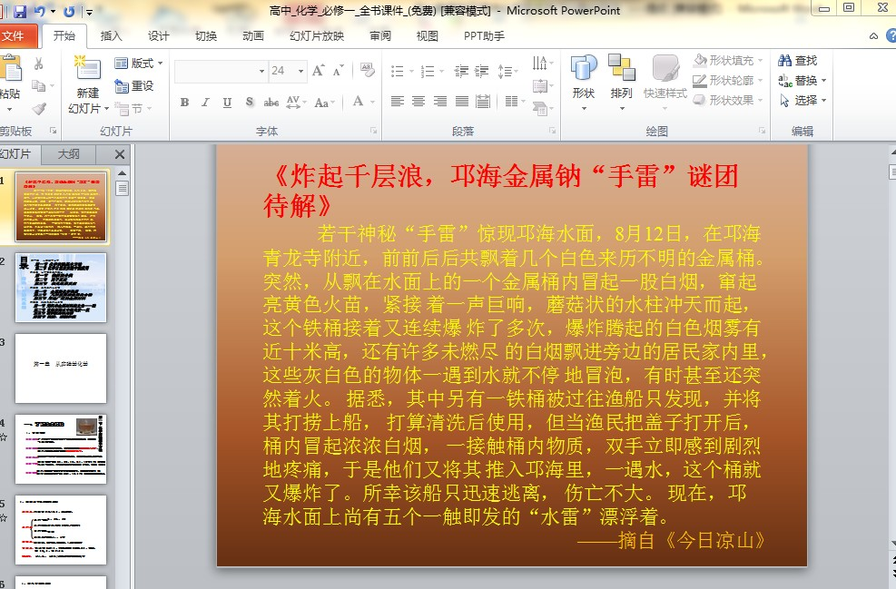
图6-1 一则有关金属钠的新闻
【教师提问】
(1)金属桶为什么会爆炸？
(2)金属桶的物质怎么保存？
(3)不及时处理的后果会怎么样？
(4)掉在水里的金属钠最终变成什么了呢？
要求学生仔细倾听，并思考教师提出的问题。
【学生讨论】
这个问题引起了全班同学的激烈讨论，连平时不爱听课的学生也加入其中，不断的商量对策……
【教师讲述】
围绕这些问题，我们来进行今天的学习，希望通过今天的学习，能够解决这些问题，或者找到解决问题的原理。要解决解决第一个问题，我们得回忆金属钠有哪些化学性质
【学生回答】
学生不熟悉，马上翻书查阅，然后回答： “钠可以与氧气反应、还可以与水发生反应……”
【教师讲述】
那就让我们来回忆一下上次我们做的实验,打开计算机化学实验仿真平台^{[24]}，如下表：
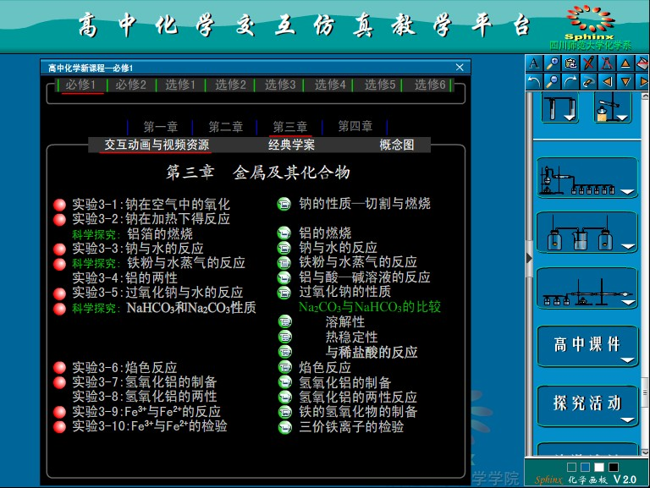
图6-2高中实验仿真平台界面
选择实验3-3：钠与水的反应，进入仿真实验操作界面，见下图
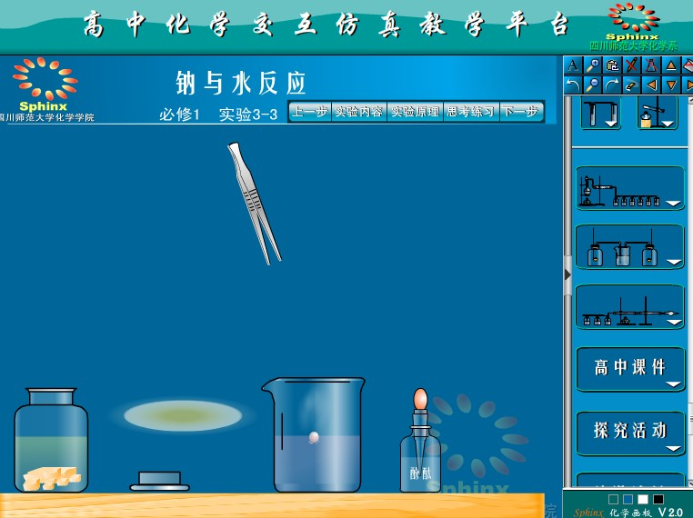
图6-3 金属钠与水的实验
【教师讲述】
边看操作边回忆下钠与水的现象，那么这个反应后烧杯中溶液的颜色怎么变化？生产了什么物质？
【学生回忆并回答】
学生通过看书，结合仿真平台的实验现象，正确的回答出了提问，同时学生对实验仿真平台投入好奇的目光。
【PPT展示】
钠与水的反应：
2Na + 2H₂O = 2NaOH + H₂↑
【学生活动】
让其中一个学生亲自体验实验仿真平台，上去操作的学生有点兴奋，下面的同学都目不转睛的看着这位同学的操作，可能是紧张也有可能是操作步骤不熟悉，学生经过几分钟时间才做出了实验现象，当操作失败是都不时传来笑声，试验成功时学生都对这位同学报以热烈的掌声。
教师提醒学生实验时候一定要按照实验步骤，仿真平台也是一样，没有正确操作是不会得到实验结果的。
【教师提问】
在实验过程中同学们看到了哪些现象能做出合理的解释吗？
【学生回答】
大部分同学积极思考，回答了自己听到过的，少部分同学照着笔记读了出来。
【PPT展示】
表6-1 金属钠与水的反应
金属钠与水反应
现象 | 解释
金属钠浮在水面 | 密度比水小
熔成闪亮的小球 | 反应放热，钠的熔点低
小球向各方向迅速游动，发出嘶嘶声，最后消失。 | 反应剧烈，有气体生成
溶液变成红色 | 反应后溶液显碱性

【教师提问】
钠与水反应过程中产生氢气，释放热量，金属桶内压力增大，稳定升高，最后发生爆炸。那么，钠在空气还会有其他的反应么？
【学生回忆并回答】
学生看书后回答，能与空气中的氧气反应
【教师提问】
钠与氧气反应又分什么条件呢？XX同学可以回忆下么？
【学生回忆并回答】
XX同学成绩较差，上课也不听，但是这次很快的就说出来了，虽然是按照书上的读出来的，但是这也是一个突破，至少他把注意力转移到了课堂上来。
【教师活动】
表扬该学生，并进入实验操作平台，展示仿真实验“钠在空气中被氧化”如下图：
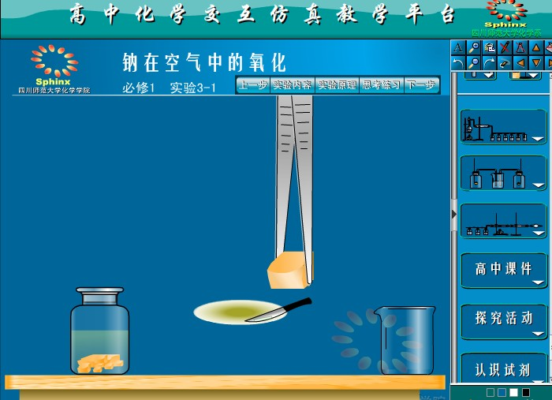
图6-4 金属钠的氧化
边操作仿真实验边提问：请描述下钠的物理性质。
【学生活动】
学生积极翻书交流，一部分成绩差的学生也在到处看别人的笔记，有的同学直接说出了钠的物理性质。
【教师活动】
讲解金属钠除了在常温下与氧气反应生成Na₂O以外，还可以在加热或者点燃的条件反应生成另外的一种物质，继续利用仿真平台进入钠与氧气在加热条件下反应，如下图：
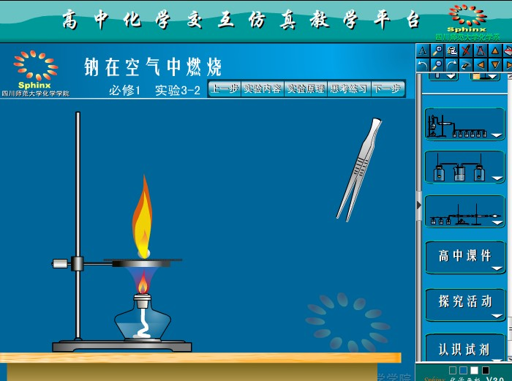
图6-5 金属钠在空气中燃烧
做完后让XX学生亲自操作，增加学生参与教学的主动性，也能体现多媒体教学的交互性，并且让学生描述下刚刚看到的实验现象。
【PPT展示】
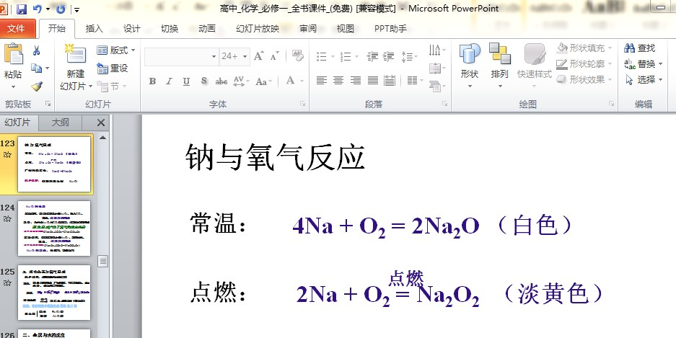
图6-6 钠与氧气反应的化学方程式
通过他们的化学反应方程式，比较下产物的异同。
【教师提问】
既然钠会与氧气和水都能反应，那么它该怎么样储存呢？
【学生活动】
很多同学对前面的知识不熟悉，翻书努力找到答案，先后都在课本上找到了原话。
学生记下了化学方程式，教师让学生消化了30秒后.继续下个内容。
【视频播放】
学生这是可能存在疑问，仿真的实验现象是不是真的，也是就可以直接播放录制好的实验视频，如下图
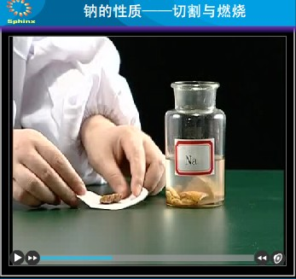
图6-7 钠的物理性质
【教师活动】
大家都知道了钠在空气中会转化成氧化钠和过氧化钠，那么这两种物质有什么化学性质呢？
【学生活动】
有少部分学生能回忆起，还有部分学生虽然没有马上回答出来，但是也在积极的找答案，一批平时贪玩的学生被这气氛感染，也加入其中。
【教师讲解】
通过上次新课的学习大家已经了解到氧化钠、过氧化钠都能与水反应，能与空气中的酸性物质反应，比如：二氧化碳
首先，我们来看看他们与水的反应，打开仿真平台进入实验操作，氧化钠与水的反应，过氧化钠与水的反应，如下图：
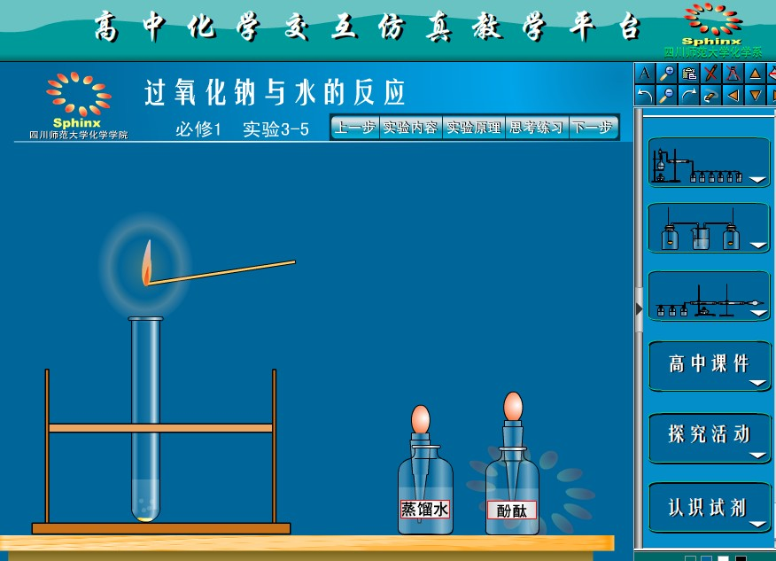
图6-8 过氧化钠与水反应
【教师活动】
实验操作完毕后，要求学生说出氧化钠和过氧化钠分别与水反应的现象和结论，在学生的发言后作出简单扼要的总结。
【PPT展示】
氧化钠与水的反应
2Na₂O +2H₂O = 4NaOH
过氧化钠与水的反应
2Na₂O₂+2H₂O=4NaOH+O₂↑
教师提醒：注意氧化物、过氧化物与水反应的异同点，对比记忆效果更好哈。播放实验的视频录像，加深学生的印象，也可进一步验证仿真平台的真实性，让学生感受到平台和实际操作的想象一致，还可以学习到标准的实验操作哦。视频见下图
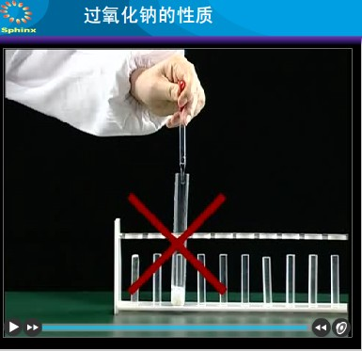
图6-9 过氧化钠的性质

【教师讲解】
我们一起来回顾一下氧化钠和过氧化钠的与二氧化碳的反应方程式是怎么样的,请大家先不看书尽量回忆，实在行不起来，再翻书。
【学生活动】
大部分学生按照要求去做，但是有几个学生悄悄的直接翻书。
【教师活动】
让XX同学（成绩较好）到黑板上写下化学反应方程式（默写），之后叫XXX同学(以前经常上课睡觉)拿着书去改正XX同学的错误，这样可以让差生感到自己可以答对题，并且可以改正成绩比自己优秀的同学的错误，对差生树立自信心有很好的帮助。
【PPT展示】
氧化钠与二氧化碳的反应
Na₂O+CO₂=Na₂CO₃
过氧化钠与二氧化碳的反应
2Na₂O₂+2CO₂=2Na₂CO₃+O₂
【教师提问】
初中我们已经学习氢氧化钠有哪些化学性质呢？
【学生活动】
回忆初中阶段学习碱的化学性质，大部分学生已经不知道了，少数的学生能提到一些。
与学生一同回忆：碱的化学性质
（1）与酸碱指示剂反应。
（2）与酸性氧化物反应。
（3）与酸反应
（4）与某些盐反应。
综上，氢氧化钠是碱也具备这些性质,氢氧化钠与二氧化碳的反应，请写出化学方程式。
【学生活动】
学生在草稿纸上尝试写出反应方程式，尽管很吃力，但还是有部分学生一边与周围同学交流一边努力尝试写出来。
【PPT展示】
氢氧化钠与二氧化碳的反应
2NaOH+ CO₂= Na₂CO₃+H₂O
【教师提问】
氢氧化钠腐蚀性，根据浓度的不同具有不同的腐蚀性。请问为什么新闻里那些渔民一接触桶内物质，双手立即感到剧烈地疼痛呢？
【学生活动】
分小组讨论，得出结论，汇报老师。
这时候很多开始开小差的学生又来兴趣了，出现激励的讨论声。
2分钟后每个小组选出代表汇报本小组得出的结论，大家的结论都大同小异，原因很简单，桶里物质是金属钠与反应生成了氢氧化钠，氢氧化钠具有腐蚀性，渔民的手被氢氧化钠腐蚀了所以感觉痛。
突然站在最后一排的同学补充到既然人会被腐蚀，那么渔民的鱼也会死亡的。
【教师活动】
肯定每个同学的积极参与讨论，特别表扬刚刚那位同学还没搞清楚原因的同学不要灰心，只要积极参与，最终也能清楚其中原因。
【教师设问】
前面我们已经学习了碳酸钠、碳酸氢钠的性质，关于他们两者的性质，请问大家还有印象吗？
展示PPT，如下图
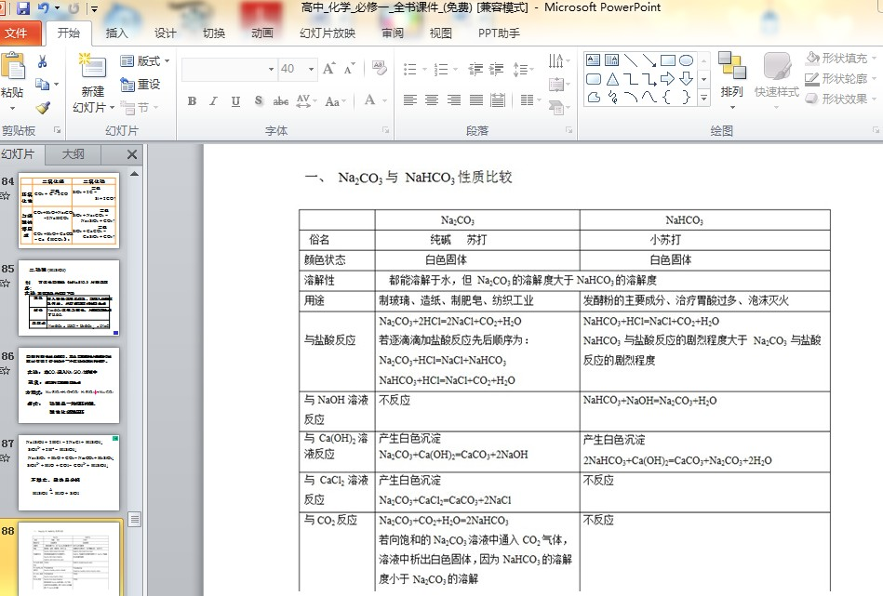
图6-10 碳酸钠与碳酸氢钠的性质比较

通过对比学习方法，可以有效的区分碳酸钠和碳酸氢钠的性质。
下面进一步讨论碳酸钠和碳酸氢钠的热稳定性，这个通过实验仿真平台来进行实验，让学生在熟悉它们的热稳定性。见下图
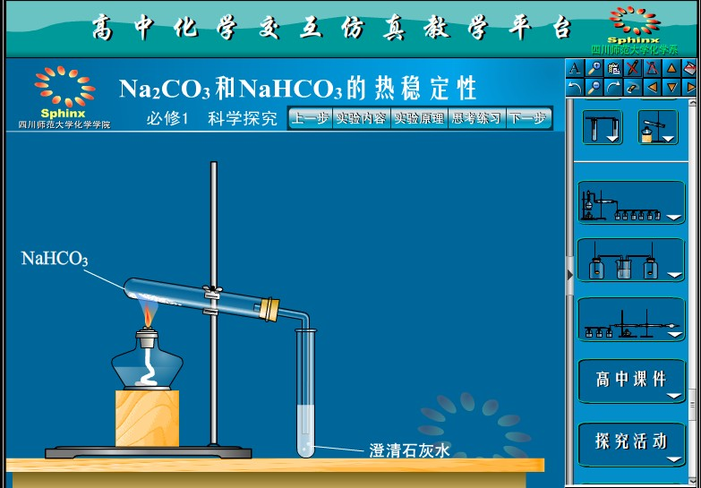
图6-11 碳酸钠与碳酸氢钠的热稳定性

让学生描述实验现象，并得出以下结论：
在碳酸钠溶液中通入二氧化碳
Na₂CO₃+CO₂+H₂O=2NaHCO₃
碳酸氢钠受热分解
2NaHCO₃△Na₂CO₃+H₂O+CO₂↑
【教师讲述】
通过刚刚对钠、钠的氧化物和过氧化物、氢氧化钠、碳酸钠和碳酸氢钠的性质的再次熟悉，我们可以思考这样一个问题：
如果我把一块金属钠裸露在空气中或者直接放入水中，他将发生什么样的变化，经过较长一段时间后最终变成了什么物质呢？以前后2桌为单位展开讨论，并概括小组的讨论结果。
【学生活动】
学生以小组形式展开讨论，前面的同学讨论的声音比较小，但是掌握的知识多一些，不一会儿就有了结果，后排的同学讨论声很大，看起来比较兴奋，又是翻书又是写划。
【学生回答】
XX同学：“我们小组的答案是钠在空气中的会变成氧化钠或者过氧化钠，在水里会变成氢氧化钠。”
XXX同学：“我们认为钠在空气中先变成氧化钠，在变成氢氧化钠，最终变成碳酸钠，在水里直接与水反应变成了氢气和氢氧化钠”。
XX同学:“XXX同学那个不对，钠在空气中最终变成的是碳酸氢钠，因为碳酸钠在空气中有水和二氧化碳，他们会反应生成碳酸氢钠，其它的我们和他一样。”后排平时不喜欢发言的也……
【教师活动】
首先表扬所以同学积极的讨论，勇于把自己的想法说出来，那我们就一起来串联下这个课的内容：
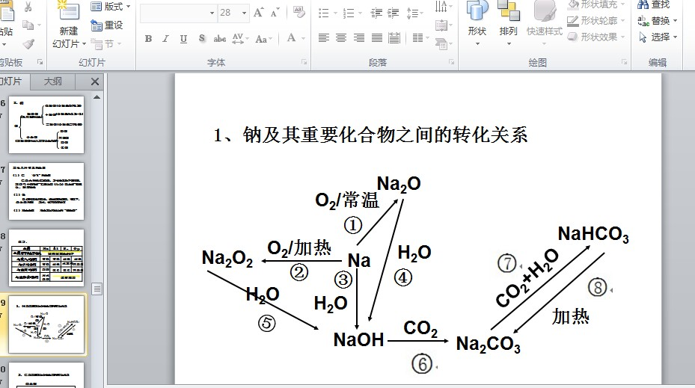
图6-12 金属钠及其重要化合物之间的转化关系
课件展示出来后，很多学生同时发出“哇”的声音，表示很惊叹，当然这样很直观的把要表达的东西以简单的关系网络呈现给学生。很多学生一下明白了。马上抢着说：“老师我晓得了，钠在空气中和水中最终都会变成碳酸钠”，脸上露出得意的笑容。但是有些同学还是望着PPT不停的摸着自己的脑袋。
【教师活动】
表扬了学生的极快的反应能力，针对还没弄清楚的学生，老师大致的讲了一遍从金属钠到碳酸钠的转化过程。现在大家能帮我解决下上课时那个新闻引发的问题吗？

【学生活动】
有调皮的学生说：“老师让我去亲自解决那几个金属桶吧！”
全班同学大笑起来。
【教师总结】
由今天这次课，我们不仅理解清楚了钠与其化合物的转化关系，更重要的是知道了在化学这门学科，任何知识都不是孤立的，它们之间都存在直接或间接的联系。所以，我们要用有效的“绳子”把分散的知识“网”起来。
剩下时间，教师让学生消化下本次课的内容。
【作业布置】
（1）回顾“钠与其化合物的转化”,并独立写出每步的化学方程式，有离子反应的改成离子反应方程式。
（2）按照此种方法，自行对金属铝、金属铁及其化合物之间的转化，并作出它们的关系网。

6.2实践结果分析
笔者通过高一上学后半期多媒体教学的实施，与前半期传统教育模式形成对比，使用了两种途径证实多媒体教学能有提高学生对高中化学的学习兴趣。笔者在期末考试前夕再次问卷调查了任教的两个班的学生，选了其中的部分，得出如下表:
表6-2 学生问卷调查部分内容
题目 | 选项 | 所占比例（%） | 前问卷所占比例（%）
你对化学这门学科怎么样？ | A、越来越喜欢 B、越来越不喜欢  C、一直不太喜欢 | A：18.54% B：43.52% C：37.94% | A：1.21% B：55.76% C：43.03%
化学课上用的学习方法 | A、边听课边思考，做出重要的笔记  B、把重点勾下来，  C、随便听一下、发呆、睡觉 | A：23.78% B：49.33% C：26.89% | A：12.12% B：54.55% C：33.33%
你对化学老师的课堂教学 | A、满意  B、 一般  C、不满意 | A：52.54% B：32.31% C：15.15% | A：33.33% B：50.91% C：15.76%
建议：上课多使用点电脑，多弄点与化学相关的图片、故事，增加我们的兴趣（回收162份问卷中，有78的份都写着类似的建议）

对表中两个数据进行对比表明：学生对化学这门课程的学习兴趣提高了17.33%,随着兴趣的提高，学习习惯也有改善，边听课边思考，做出重要的笔记也提高了11百分点。在学习方法和学习目的上，都有明显的变化，在建议栏中有78份问卷都提到了要求多使用多媒体教学，提高学生的学习兴趣。
从学生的化学半期考试成绩与期末考试成绩对比表明（见附录3）：学生成绩在学生学习兴趣的提高的基础有了转好的趋势。
以上可以表明，使用多媒体辅助教学的教学方式，能明显的提高学生学习化学的兴趣。

6.3结论与反思
对于处在具有特殊历史环境、地理环境、文化环境的昭觉县的彝族学生，正处于“普及九年义务教育”阶段，由此可看出，学校教育正从发展走向成熟的过程，在这种情况下，陈旧的教学模式、学生的学习习惯、学习方法和个体差异、家庭等方面存在或多或少的问题，制约着学生的学习和发展，但随着政府加大对此地区的教育投入，引进了新的教学资源，采用新的教学方法，能有效的提高学习兴趣，通过对昭觉中学高一（3）、（4）班学生的问卷调查，学校同事的走访，对彝族地区学生提高高中化学学习兴趣的成因和转化措施，总结出以下结论：
1、学生对高中化学缺乏兴趣的成因是多方面的的，首先是处于学生主观原因，主要有：基础差、没有学习目的、没有良好的学习习惯、没有科学的学习方法，导致普遍学生缺乏学习兴趣。其次，来自教师、家庭和社会的客观原因，老套的教学模式，新型教学资源的短缺，信息的落后、家长片面的看待读书，也致使一部分学生丧失学习兴趣。
2、针对成因，提出转化措施，学习是以学生为主体，所以，转化过程以学生为中心，多途径解决学生存在的主观因素。在教学方法上改用化学CAI教学，让学生在新的教学方法下感受到课堂的生动、内容的丰富、轻松的学习，同时也可增长农村孩子的见识，让他们懂得，化学来源于生活，学好化学提高生活质量，同时也要建立良好的师生关系，让老师的良好形象影响学生，让学生树立走出大凉山的信心，为彝族地区培育更多的人才。
3、研究存在的不足:
(1)本文是以凉山州昭觉县中学高一年级中两个班级为研究对象，研究的范围较小，数据具有局限性，得出的结论有不足之处。（2）解决学生学习困难的问题是一项复杂、艰巨的任务，要提高学生对高中化学的学习兴趣，改用新型的多媒体教学方法是其中一个有效措施，从学习兴趣对比实验的结果看出：能有效激发学生学习兴趣，提高学生学习主动性；计算机进课堂对学生长时记忆效果良好；培养学生应用知识能力效果提高；对培养学生思维能力效果明显，但是由传统教学模式向多媒体教学模式的转变过程中还需要政府的支持、教师的尽心尽力、家庭的积极配合，更需要学生自己增强学习的意识。
本文还有许多缺点和不足，诚请各位教育工作者批评和指导。

参考文献
[1] 王安. 高校教师提高课堂教学质量的策略探究[J].江苏经贸职业技术学院学报, 2012年 03期 :47-48
[2] 陈光甲.如何培养高职学生学习语文的兴趣方法初探[J]. 文史月刊, 2012年 08期:32
[3] 李瑾瑜等.我国中小学教师培训政策演进及创新趋势[J]. 西北师大学报(社会科学版), 2012年 05期:28-30
[4] 何永志等.大学生图书及网络信息利用的调查研究[J]. 中国中医药现代远程教育, 2012年 16期,34
[5] 师楠楠.教师文学修养对激发学习兴趣的重要性[J].教育论坛.2011/09,43
[6] 黎萍. 激发中学生音乐课堂学习兴趣方略的探究[J]. 西南农业大学学报(社会科学版) , 2010,(03):31-32
[7] 庞建仓.CAI课件在教学应用中的体会[J].卫生职业教育, 2012年 16期,29
[8] 李克建.教育研究:从结构主义到后结构主义[J]. 全球教育展望 , 2008,(11):44-45
[9] 舒志定.论马克思教育思想的当代意义[J]. 学习论坛 , 2007,(09),62-65
[10] 朱新伟等.大学生学习动因分析与调整[J].扬州大学学报(高教研究版), 2009年 06期,35-38
[11] 杨明.浅析淡化教师权威 营造和谐教育环境. 科学咨询(教育科研), 2012年 06期:22
[12] 王小俊等. 中医护理本科临床教学的探讨[J]. 中医教育 , 2003,(02),51-52
[13] 王贤.高等职业教育人才培养质量保障体系的内涵及其理想模型构建. 职业技术教育, 2012年 19期,41-42
[14] 吴仲学.如何提高课堂教学的有效性[J]. 科学咨询(教育科研), 2012年 08期 :38-40
[15] 张文平.郭妮妮. 浅议大学生健全人格的塑造[J]. 宿州教育学院学报 , 2008,(01),18-19
[16] 陈俊珂.学生的建议伴师生成长[J].教育导刊.2012/08.上半月,33
[17] 方玥.有效激发大学生的学习动力[J].牡丹江医学院学报.2003,(04) ,52-54
[18] 常胜利 谈学习习惯的培养 [J]. 教育教学论坛 2011,63
[19] 褚秋霞. 试论学习化学的科学方法[J]. 科技情报开发与经济 , 2008,(30),
[20]徐芳 谈如何指导初中学生形成科学的学习方法[J].才智。2011/36
[21] 莫雷 教育心理学[M] 广州 广东高等教育出版社，2002/12
[22] 渠万路. 浅谈探究式教学在高中英语教学中的应用[J]. 科教新报(教育科研) , 2010,(20)
[23] 漆秀珍.加强基础知识教学是素质教育的需要.青海教育 2005/11
[24] 冉鸣等.化学CAI设计[M].化学工业出版社,2010.1

附录1
1977年以来昭觉县高中阶段统一招生考试录取情况统计表
年份 | 报考人数 | 升入中专 | 进入昭觉中学 人数
1977 | 820 | 117 | 32
1978 | 748 | 127 | 29
1979 | 720 | 81 | 35
1980 | 814 | 30 | 47
1981 | 530 | 26 | 41
1982 | 421 | 26 | 25
1983 | 476 | 46 | 31
1984 | 516 | 41 | 34
1985 | 428 | 30 | 28
1986 | 372 | 52 | 22
1987 | 386 | 47 | 51
1988 | 315 | 40 | 37
1989 | 415 | 60 | 34
1990 | 362 | 124 | 61
1991 | 780 | 96 | 72
1992 | 676 | 150 | 89
1993 | 680 | 216 | 79
1994 | 604 | 246 | 102
1995 | 600 | 318 | 96
1996 | 858 | 432 | 125
1997 | 684 | 458 | 88
1998 | 600 | 358 | 113
1999 | 662 | 336 | 152
2000 | 560 | 250 | 136
2001 | 614 | 70 | 222
2002 | 764 | 81 | 212
2003 | 682 | 76 | 235
2004 | 456 | 89 | 268
2005 | 468 | 125 | 239
2006 | 524 | 124 | 298
2007 | 630 | 78 | 319
2008 | 1309 | 51 | 372
2009 | 1030 | 37 | 355
2010 | 1123 |  | 400
2011 | 1256 |  | 394
2012 | 1178 |  | 412

附录2
1977年以来昭觉县普通高等学校招生考试录取情况统计表
年度 | 报考人数 | 升入本科 | 升入专科 | 升入中专
1977 | 560 | 0 | 47 | 17
1978 | 396 | 0 | 45 | 25
1979 | 475 | 0 | 75 | 26
1980 | 220 | 0 | 64 | 46
1981 | 212 | 0 | 66 | 17
1982 | 198 | 0 | 44 | 17
1983 | 109 | 0 | 31 | 10
1984 | 190 | 0 | 31 | 33
1985 | 109 | 0 | 39 | 23
1986 | 114 | 0 | 64 | 37
1987 | 161 | 0 | 32 | 20
1988 | 138 | 0 | 40 | 19
1989 | 152 | 0 | 25 | 16
1990 | 164 | 3 | 18 | 18
1991 | 145 | 7 | 17 | 10
1992 | 134 | 5 | 20 | 11
1993 | 96 | 9 | 15 | 55
1994 | 82 | 5 | 28 | 30
1995 | 42 | 2 | 15 | 21
1996 | 111 | 7 | 20 | 40
1997 | 50 | 8 | 14 | 17
1998 | 61 | 2 | 5 | 20
1999 | 49 | 0 | 25 | 10
2000 | 51 | 0 | 35 | 2
2001 | 55 | 39 | 13
2002 | 67 | 0 | 60
2003 | 184 | 37 | 63
2004 | 244 | 27 | 77
2005 | 326 | 85 | 140 | 18
2006 | 388 | 38 | 148 | 10
2007 | 369 | 45 | 139 | 7
2008 | 372 | 39 | 131 | 6
2009 | 355 | 97 | 150 | 4
2010 | 440 | 49 | 193 | 13
2011 | 504 | 45 | 234 | 2
2012 | 487 | 114 | 295 | 5

附录3
昭觉中学高2012级3班化学成绩单
半期化学成绩 |  |  |  | 期末化学成绩
姓名 | 成绩 | 姓名 | 成绩 | 姓名 | 成绩 | 姓名 | 成绩
吉拉拉日 | 25 | 马海拉尼 | 18 | 吉拉拉日 | 31 | 马海拉尼 | 21
土比阿果 | 12 | 吉扯日哈 | 18 | 土比阿果 | 27 | 吉扯日哈 | 16
曲木阿加 | 27 | 尼日子坡 | 18 | 曲木阿加 | 45 | 尼日子坡 | 22
张萌 | 19 | 瓦渣什住 | 10 | 张萌 | 18 | 瓦渣什住 | 17
孙子阿枝 | 25 | 果基巴牛木 | 6 | 孙子阿枝 | 26 | 果基巴牛木 | 10
石一阿支 | 33 | 冷宣霆 | 21 | 石一阿支 | 21 | 冷宣霆 | 19
吉木老留 | 10 | 马比日且 | 7 | 吉木老留 | 13 | 马比日且 | 6
说比阿呷 | 30 | 阿的伍合 | 18 | 说比阿呷 | 32 | 阿的伍合 | 33
耿函 | 29 | 俄尔阿格 | 21 | 耿函 | 24 | 俄尔阿格 | 21
凡静 | 23 | 甲巴阿西 | 9 | 凡静 | 29 | 甲巴阿西 | 14
勒古黑日 | 13 | 阿牛阿里 | 9 | 勒古黑日 | 17 | 阿牛阿里 | 21
吉克曲体 | 27 | 曲比以布 | 15 | 吉克曲体 | 35 | 曲比以布 | 17
皮特伍牛 | 31 | 曲比石子 | 21 | 皮特伍牛 | 24 | 曲比石子 | 29
阿西里布 | 25 | 吉尔次日 | 12 | 阿西里布 | 18 | 吉尔次日 | 9
什一日且 | 6 | 阿史学英 | 6 | 什一日且 | 13 | 阿史学英 | 14
阿能次拉 | 21 | 所各阿伍 | 18 | 阿能次拉 | 25 | 所各阿伍 | 27
克其罗康 | 22 | 吉夺尔千 | 9 | 克其罗康 | 19 | 吉夺尔千 | 15
吉俄伍果 | 16 | 威什黑日 | 9 | 吉俄伍果 | 12 | 威什黑日 | 18
乃保么阿支 | 22 | 布点九则 | 12 | 乃保么阿支 | 30 | 布点九则 | 29
阿子衣力 | 24 | 何国华 | 13 | 阿子衣力 | 缺 | 何国华 | 23
刘瑞 | 22 | 勒尔古布 | 9 | 刘瑞 | 25 | 勒尔古布 | 8
杨晓林 | 30 | 阿库子呷 | 6 | 杨晓林 | 38 | 阿库子呷 | 13
阿海阿约 | 20 | 石一史日 | 9 | 阿海阿约 | 23 | 石一史日 | 12
且沙此拉 | 34 | 勒格子以 | 6 | 且沙此拉 | 47 | 勒格子以 | 23
吉克石格 | 15 | 吉泽日色 | 15 | 吉克石格 | 19 | 吉泽日色 | 26
吉子吉色 | 21 | 说各次呷 | 9 | 吉子吉色 | 20 | 说各次呷 | 19
勒尔尔西 | 13 | 俄洛里色 | 13 | 勒尔尔西 | 17 | 俄洛里色 | 24
尔古吉惹 | 20 | 阿牛阿呷 | 13 | 尔古吉惹 | 24 | 阿牛阿呷 | 25
马必伍达 | 19 | 吉木五哈 | 43 | 马必伍达 | 21 | 吉木五哈 | 62
阿西比古 | 18 | 阿西曲布 | 8 | 阿西比古 | 26 | 阿西曲布 | 46
尔吉伍各 | 21 | 曲木子吉 | 20 | 尔吉伍各 | 35 | 曲木子吉 | 28
吉日日合 | 9 | 勒伍日火 | 13 | 吉日日合 | 16 | 勒伍日火 | 17
约则杨虎 | 23 | 尔古约惹 | 15 | 约则杨虎 | 17 | 尔古约惹 | 13
阿尔伍勒 | 15 | 马海尔呷 | 24 | 阿尔伍勒 | 12 | 马海尔呷 | 21
白伟 | 19 | 阿比伍达 | 13 | 白伟 | 16 | 阿比伍达 | 14
李木拉伟 | 12 | 勒尔拉古 | 16 | 李木拉伟 | 18 | 勒尔拉古 | 13
吉沙女洗 | 7 | 沙马木甲 | 19 | 吉沙女说洗 | 25 | 沙马木甲 | 15
拉马依合 | 20 | 勒伍史达 | 18 | 拉马依合 | 26 | 勒伍史达 | 31
曲比布日 | 15 | 果基友坡 | 21 | 曲比布日 | 9 | 果基友坡 | 43
钟娜 | 14 | 曲木土合 | 9 | 钟娜 | 30 | 曲木土合 | 16
化学中期考试平均分：17.20 |  |  |  | 化学期末考试平均分：22.16

附录4

亲爱的同学，欢迎你参加调查问卷活动。这不是考试，也不会算成绩，请不要有任何顾虑和担心。你只要根据自己的实际情况，实事求是做出选择就行啦。注意，所有的题目只能选一个。谢谢你的合作!
题号 | 题目 | 选项 | 你的答案
1 | 你对化学这门学科怎么样？ | A、越来越喜欢
1 | 你对化学这门学科怎么样？ | B、越来越不喜欢
1 | 你对化学这门学科怎么样？ | C、一直不太喜欢
2 | 你不喜欢化学的原因主要是 （上题选A不用做此题） | A、化学没有用
2 | 你不喜欢化学的原因主要是 （上题选A不用做此题） | B、基础差，听不懂
2 | 你不喜欢化学的原因主要是 （上题选A不用做此题） | C、教学方式老套，没意思
3 | 你学习化学的目的是 | A、喜欢化学这门学科
3 | 你学习化学的目的是 | B、对自己实际生活很有用
3 | 你学习化学的目的是 | C、顺利毕业
4 | 你喜欢预习化学吗？ | A．喜欢
4 | 你喜欢预习化学吗？ | B．一般
4 | 你喜欢预习化学吗？ | C．不喜欢
5 | 你预习化学方法 | A．看书做预习
5 | 你预习化学方法 | B．把书读一遍
5 | 你预习化学方法 | C．不知道
6 | 化学课上用的学习方法 | A、边听课边思思考，做出重要的笔记
6 | 化学课上用的学习方法 | B、把重点勾下来
6 | 化学课上用的学习方法 | C、随便听一下、发呆、睡觉
7 | 你对化学老师的课堂教学 | A、满意
7 | 你对化学老师的课堂教学 | B、一般
7 | 你对化学老师的课堂教学 | C、不满意
8 | 在化学课上，你（ ）受到老师的表扬和鼓励 | A、经常有
8 | 在化学课上，你（ ）受到老师的表扬和鼓励 | B、偶尔有
8 | 在化学课上，你（ ）受到老师的表扬和鼓励 | C、从来没有
9 | 化学课堂上，你认真听吗？ | A、从不开小差、不做小动作、不讲悄悄话。
9 | 化学课堂上，你认真听吗？ | B、偶尔会开小差。
9 | 化学课堂上，你认真听吗？ | C、很少认真听。
10 | 你不专心听老师讲课的主要原因是：（上题选A此题不做） | A、老师讲的我都听不懂。
10 | 你不专心听老师讲课的主要原因是：（上题选A此题不做） | B、班级课堂纪律不好
10 | 你不专心听老师讲课的主要原因是：（上题选A此题不做） | C、管不住自己。
11 | 化学课小组合作交流时，你的表现是： | A、认真听，轮流说
11 | 化学课小组合作交流时，你的表现是： | B、认真听但不发言。
11 | 化学课小组合作交流时，你的表现是： | C、不听也不发言。
12 | 你觉得老师在课堂上最重要的是 | A、讲得生动有趣
12 | 你觉得老师在课堂上最重要的是 | B、和蔼可亲
12 | 你觉得老师在课堂上最重要的是 | C、要求严格
13 | 在化学学习过程中最感兴趣的是哪方面？ | A、知识简单
13 | 在化学学习过程中最感兴趣的是哪方面？ | B、测验多
13 | 在化学学习过程中最感兴趣的是哪方面？ | C、实验多，有趣
14 | 你遇到化学问题会及时的查阅资料或找老师、同学帮助。 | A、非常符合
14 | 你遇到化学问题会及时的查阅资料或找老师、同学帮助。 | B、一般
14 | 你遇到化学问题会及时的查阅资料或找老师、同学帮助。 | C、不符合
15 | 晚自习或回家，你会按照自己的计划独立完成化学作业 | A、非常符合
15 | 晚自习或回家，你会按照自己的计划独立完成化学作业 | B、一般
15 | 晚自习或回家，你会按照自己的计划独立完成化学作业 | C、不符合
16 | 你的复习方法 | A、笔记加练习
16 | 你的复习方法 | B、直接背书
16 | 你的复习方法 | C、不知道怎么复习
17 | 你认为父母对你的学习关心程度 | A、非常关心
17 | 你认为父母对你的学习关心程度 | B、不太关心
17 | 你认为父母对你的学习关心程度 | C、从不关心
18 | 你认为父母对你的关心对学习的影响是（选C不做此题） | A、有学生动力
18 | 你认为父母对你的关心对学习的影响是（选C不做此题） | B、无影响
18 | 你认为父母对你的关心对学习的影响是（选C不做此题） | C、有学习压力
19 | 看到外出打工挣到很多钱时你心动吗？ | A、心动
19 | 看到外出打工挣到很多钱时你心动吗？ | B、不太关心
19 | 看到外出打工挣到很多钱时你心动吗？ | C、不心动
20 | 你生活周围读大学的学生 | A、很多
20 | 你生活周围读大学的学生 | B、有
20 | 你生活周围读大学的学生 | C、很少
21 | 身边一些大学毕业生暂时找不到就业单位，你有怎么的想法？ | A、读书还是有用
21 | 身边一些大学毕业生暂时找不到就业单位，你有怎么的想法？ | B、没有想太多
21 | 身边一些大学毕业生暂时找不到就业单位，你有怎么的想法？ | C、读书无用
建议：

致谢

三年的研究生学习生涯转瞬即逝，虽然三年中的大部分时间没有在大学校园学习，但是一直倍受学院领导、老师和同学的亲切关怀，心里涌动着阵阵暖意。三年中我骄傲的成为一名中学化学教师，这对自己的学习有非常大的帮助，使我能能很好的把学习到的理论与实际的教学更好的联系在一起，增强自己的科学素养。
第一，我要感谢的是我的指导老师冉鸣教授，在他学术上悉心的指导、在生活上无微不至的关怀，他对工作的严谨态度，让我感到对培养祖国下一代所肩负的责任；他对生活的乐观态度，总是让我对生活充满幸福的憧憬，冉老师，感谢你。
第二，感谢化学院的彭蜀晋老师、李树伟老师、谭宗俊老师、伍小春老师和其他教我知识，教我人生哲理的老师，感谢你们
第三，我要感谢生命最重要的一个人—田黎，不管艰难险阻，依然陪伴我，照顾我，给了我学习、工作和生活的动力，感激你。
第四，感谢我的双方的父母给了学生的机会，始终如一的鼓励和支持，感激你们。
第五，感谢一直大力支持我教学和论文研究的中学校长—张德强校长，还有给我提供很多研究材料的昭觉中学的同事们，感谢你们。一起学习生活的同学：何海、王晓峰、何盼等，谢谢你们。
最后，感谢评审专家在答辩过程中给我提出非常有价值的建议，你们辛苦了。

龚波
2013.3.16

